Московский Государственный университет
им. М.В.Ломоносова
Факультет фундаментальной физико-химической инженерии

Курсовая работа на тему

Исследование наноструктуры, образующейся при пластической деформации сплава Fe₇₈В₉Si₁₃

Студент Воронин К.А.
2 курс , 201группа
Руководитель доктор физико-математических наук
Аронин Александр Семенович

Москва, ИФТТ 2012г

Введение
К наиболее интересным и важным направлениям современной физики конденсированного состояния относятся задачи создания и изучения новых материалов. Именно таким направлением является получение и исследование аморфных и нанокристаллических сплавов.
Аморфными называют металлы и металлические сплавы, у которых отсутствует дальний порядок в расположении атомов. Нанокристаллическими материалами, согласно общепринятым представлениям, называются сплавы с экстремально малым размером зерна (до 50 нм).
Аморфные и нанокристаллические сплавы обладают высокими механическими и магнитными свойствами и представляют интерес, как для фундаментальной науки, так и с точки зрения практического использования. Нанокристаллические сплавы на основе железа имеют хорошие магнитомягкие и магнитожесткие свойства.
Впервые синтез металлических стекол, привлекший широкое внимание материаловедов, был осуществлен в 1960 году Клементом, Уилленсом и Дувезом [1], получившими аморфное твердое тело путем быстрой закалки жидкого сплава Au-Si до температуры жидкого азота. Было установлено, что аморфные сплавы имеют особую структуру и новую атомную конфигурацию, которые отличаются от структуры и конфигурации кристаллических сплавов. Эти особенности позволили проявиться различным характеристикам, таким как полезные физические свойства и уникальные химические свойства [2], которые не наблюдаются в стандартных кристаллических сплавах. Аморфные сплавы также используются для получения нанокристаллических сплавов, которые представляют практический интерес благодаря своим хорошим механическим [3], магнитным [4], [5], [6], каталитическим [7] и другим свойствам.
Создание нанокристаллических сплавов и исследование их свойств невозможно без детального понимания процессов, происходящих при кристаллизации аморфных сплавов. Нанокристаллическую структуру удается получить далеко не во всех аморфных сплавах, а преимущественно в тех, которые кристаллизуются по первичному механизму [1].
В настоящее время массивные аморфные сплавы, особенно на основе железа, стабильно получают только в 3 местах в мире: США, Японии и России, поэтому данные о свойствах, структурных и фазовых превращениях при повышении температуры крайне немногочисленны, а некоторых просто нет. Так, например, совершенно не исследованы условия формирования в них нанокристаллической структуры, ее параметры, процессы перемагничивания, происходящие в массивных аморфных и нанокристаллических сплавах.
Массивные аморфные сплавы на основе железапредставляют большой практический интерес. Они обладают уникальными физическими свойствами. Например, некоторые сплавы на основе железа имеют хорошие магнитомягкие свойства с максимальной намагниченностью насыщения 1,3 T и коэрцитивной силой менее 5 A/м.
Известно, что образование нанокристаллического состояния в аморфных быстрозакаленных сплавах на основе Fe приводит к улучшению магнитных свойств материала. Поэтому представляется чрезвычайно важным изучить магнитные свойства и доменную магнитную структуру, как в объемных аморфных сплавах, так и в образцах со структурой, сформировавшейся при нагреве. Сведения о возможностях формирования нанокристаллической структуры при нагреве массивных аморфных сплавов, ее параметрах и стабильности отсутствуют.
Таким образом, вопросы, связанные с изучением структуры и свойств массивных аморфных и нанокристаллических сплавов, фазовых и структурных превращений, происходящих в них при нагреве и эволюции при этом физических свойств, представляются важными и определяют актуальность данной работы.

Экспериментальные методы и образцы
Работу с исследуемыми материалами можно разделить на 2 части: 1) приготовление исходной аморфной ленты, термообработка аморфных образцов в заданных условиях, 2) исследование с помощью методик влияния ИПД на структуру образцов, приготовленных определенным образом из исходной аморфной ленты.
Исходные образцы представляют собой ленты толщиной 20 мкм и получаются методом закалки расплава на быстродвижущуюся поверхность. Для получения лент используется специальная установка, представленная на рис.1.

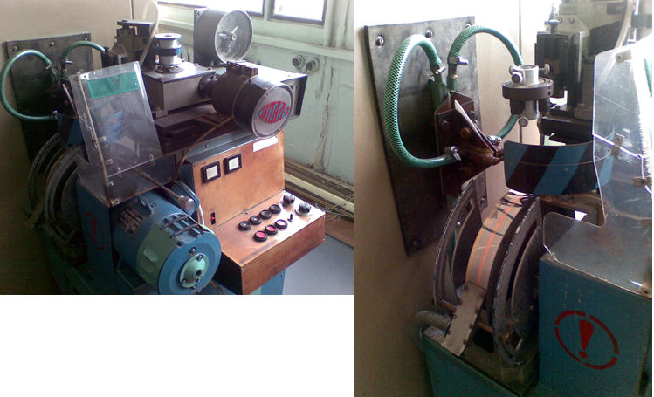
Рисунок 1. Установка для приготовления лент.
Для получения ленты заданного состава в кварцевую ампулу помещается приготовленная заранее навеска сплава. Колба помещается в индуктор, где происходит разогрев и расплавление навески. Затем под давлением 0,5 атмосферы подается аргон, который выдавливает жидкий сплав на вращающийся диск. Расплав быстро застывает в виде ленты и падает на специальную подложку, расположенную внизу устновки.
Исследуемые ленты состава Fe₇₈В₉Si₁₃ были получены при скорости вращения барабана 2000 оборотов в минуту и температуре расплава порядка 1200 градусов. Скорость охлаждения расплава при этом составляет 10⁵-10⁶К/с.
Для получения ленты разной ширины используются колбы с различными отверстиями: с круглыми или щелевыми. При использовании колбы с круглым отверстием получают ленты шириной порядка 2 мм, тогда как с щелевым отверстием получают более широкие ленты – около 8 мм.
Для исследования структуры применялась просвечивающая электронная микроскопия. Приготовление образцов для ПЭМ проводилось при помощи установок ионной полировки ВУП. При ионной полировке образец утоняется пучком ионов аргона. Энергия ионов пучка находится в пределах от 1 до 10 кВ. [8] При столкновении с поверхностью образца ионы аргона выбивают атомы материала. В установке ВУП производится утончение образца с одной стороны, так как имеется только одна пушка для формирования пучка ионов аргона. Прибор в основном использовался для получения дырки в образце. При приготовлении образца, энергия пучка составляла 7 кВ. Чтобы исключить процессы окисления и перегрева, образцы в установках утончялись в вакууме ∼10⁻⁴ Па и при охлаждении до температуры жидкого азота на установке, содержащей вакуумный универсальный пост и установке GATAN 600 Duomnill. На рис.2, 3 представлены фотографии установок.
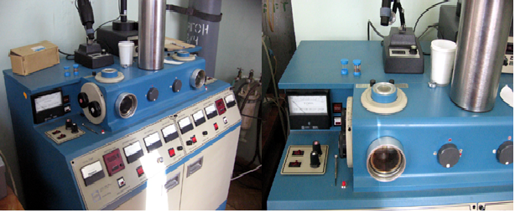
Рисунок 2. Установка GATAN, предназначенная для дополнительной полировки образцов (очистка от оксидов)
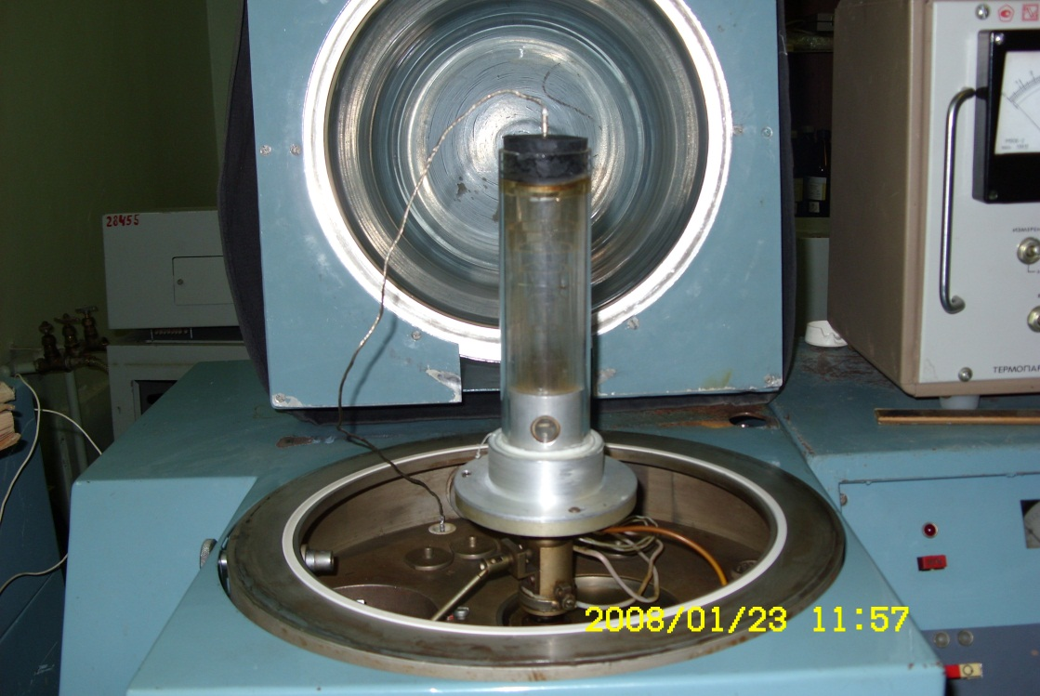
Рисунок 3. Установка для утонения образцов.
Электронно-микроскопические исследования проводились методом просвечивающей электронной микроскопии на электронном микроскопе JEM-100CX II с ускоряющим напряжением 100 кВ и длиной волны λ = 0.037 Å (рисунок 4).
Рисунок 4. Просвечивающий электронный микроскоп JEM100CXII.
В случае ПЭМ для формирования контраста используется рассеянный на образце пучок электронов. Для получения светлопольного изображения апертурной диафрагмой выделяется прямой пучок, для темнопольного – дифрагированный.

Результаты и их обсуждение.
Полученнный образец аморфного сплава Fe₇₈В₉Si₁₃ был получен при использовании колбы с щелевым отверстием, впоследствии он был подвергнут сильному температурному воздействию, в результате чего был перегрет и, произошло изменение его структуры - перекристаллизация. Снимки структуры образца, полученные на электронном микроскопе, представлены в светлом и темном полях. Примеры полученных электронограктограмм показаны на рисунках 5,6.
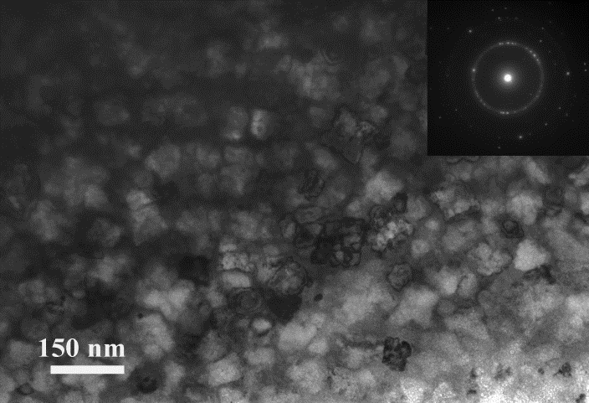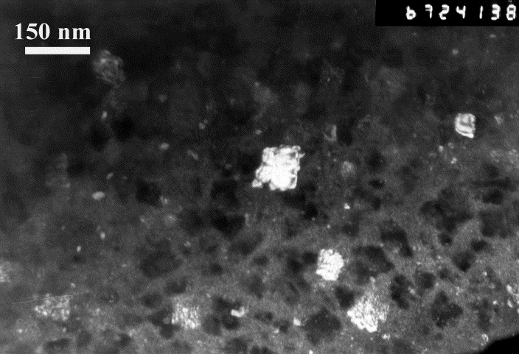
Рисунок 5,6. Электронограммы в светлом и темном полях.
Как уже отмечалось, исходные сплавы были аморфными. При нагреве они кристаллизуются по механизму первичной кристаллизации, что обусловлено составом исследуемых сплавов.
Таблица 1.
D | d_{эксп} | d_{теор} | HKL | Вещество
2,09 | 1,980 | 2,01 | 110 | Fе
2,88 | 1,441 | 1,428 | 200 | Fе
3,61 | 1,150 | 1,166 | 211 | Fе
4,22 | 0,980 | 1,010 | 220 | Fе

Таблица 2.
D | d_{эксп} | d_{теор} | HKL | Вещество
1,65 | 2,51 | 2,47 | 111 | FеO
1,65 | 2,51 | 2,53 | 311 | Fе₃O₄
1,65 | 2,51 | 2,51 | 101 | Fе₂O₃
2,11 | 1,97 | 2,010 | 110 | Fе
2,91 | 1,43 | 1,428 | 200 | Fе
3,60 | 1,15 | 1,166 | 211 | Fе
4,15 | 0,99 | 1,010 | 220 | Fе

Таблица 3.
D | d_{эксп} | d_{теор} | HKL | Вещество
1,68 | 2,470 | 2,470 | 111 | FеO
2,08 | 1,995 | 2,01 | 110 | Fе
2,92 | 1,420 | 1,428 | 200 | Fе
3,63 | 1,143 | 1,166 | 211 | Fе
4,04 | 1,030 | 1,010 | 220 | Fе
4,64 | 0,890 | 0,904 | 310 | Fе

Показано, что при достижении некоторой степени нагрева формируется кристаллическая структура. Как правило, кристаллы изолированы друг от друга аморфной матрицей, однако, в отдельных случаях наблюдаются кристаллы, непосредственно контактирующие друг с другом.

Заключение.
Освоены методы приготовления образцов для электронной микроскопии.
Изучена структура АМС, приготовленного ионного утонения.
Показано, что при нагреве аморфный сплав образует кристаллы железа, расположенные в аморфной матрице. Размер составляет ∼ 100 нм, они имеют дендраидрическую форму.
Показана важность соблюдения температурного режима при приготовлении образцов.
Дальнейшие задачи исследований можно сформулировать следующим образом:
Для сплавов на основе Fe необходимо исследовать влияние условий получения в них нанокристаллической структуры, зависимость ее характеристик от величины пластической деформации и температуры, изучить фазовые превращения при нагреве, в том числе определить морфологию и структуру образующихся при кристаллизации фаз, изучить физические свойства сплавов в аморфном и нанокристаллическом состоянии.

Список литературы
1. G. Herzer. IEEE Trans. Magn. V.25, 3327 (1989).
2. U. Köster, U. Schuheman, M. Blank-Bewersdorf, S. Brauer, M. Sutton, G.P. Stephenson. Mater.Sci.Eng. A133, 611 (1991).
3. Г.Е. Абросимова, А.С. Аронин, В.А. Стельмух. ФТТ 33, 3570 (1991).
4. P. Allia, C. Beatrice, F. Vinai, M. Knobel, T.R. Sato. Appl. Phys. Lett. 59, 2454 (1991).
5. R. Coehoorm, D.B. De Mooiji, J.P.W.B. Duchateau, K.H.J. Buschow. J. Phys. 49, 699 (1988).
6. С.С. Горелик, Л.Н. Расторгуев, Ю.А. Скаков. Рентгенографический и электроннооптический анализ. Москва. Металлургия, 1970, 366 с.
7. Ф.Е. Люборский, “Аморфные металлические сплавы”, М. Металлургия 1987. с.584.
8. Г.Е. Абросимова, А.С. Аронин, Ю.П. Кабанов, Д.В. Матвеев, В.В. Молоканов. “Магнитная структура и свойства массивного сплава Fe₇₂Al₅P₁₀Ga₂C₆B₄Si₁ в аморфном и нанокристаллическом состоянии”. ФТТ 46, 5, 858 (2004).
9. Г.Е. Абросимова, А.С. Аронин, Ю.П. Кабанов, Д.В. Матвеев, В.В. Молоканов, О.Г. Рыбченко. “Зависимость микроструктуры и магнитных свойств массивного аморфного сплава Fe₇₂Al₅P₁₀Ga₂C₆B₄Si₁ от термообработки”. ФТТ 46, 12, 2158 (2004).
10. Г.Е. Абросимова, А.С. Аронин, Л.П. Варопаева. Металлофизика 11, 3, 102, (1989).

